RSK: 2303232-2303233
Plantex® Platinium Solar

PRODUKTBLAD
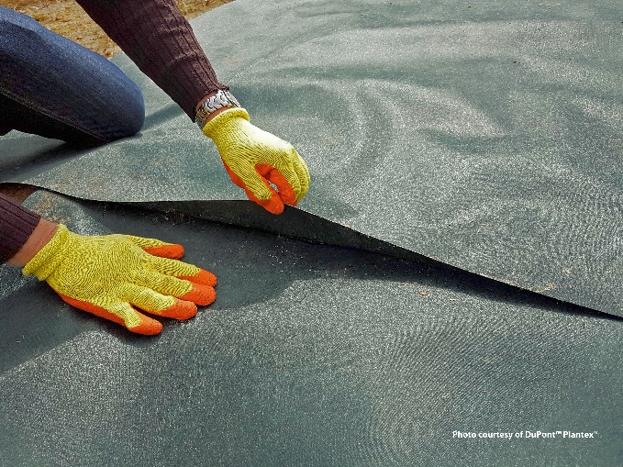
Plantex® Platinium Solar är enormt stark och mycket motståndskraftig mot UV-nedbrytning och för skador vid installation. Produkten kan därför användas för att skydda solcellsanläggningar och andra tekniska anläggningar från ogräs. Plantex® Platinium Solar har en diskret mörkgrön färg och kan lämnas otäckt efter installation. Det ger även ett överlägset skydd mot nedbrytning av UV-ljus. Plantex® Platinium Solar eliminerar även behovet av giftiga herbicider, medan dess vatten- och luftpermeabilitet bidrar till att upprätthålla markens hälsa, stabilitet och dränering. Produktens tillförlitlighet har visats vid flera fälttester under många år.
PARAMETER | TESTMETOD |  | ENHET | VÄRDE
MEKANISKT
Vikt | EN ISO 9864 |  | gr/m² | 240
Tjocklek | EN ISO 9863-1 |  | mm | 0,64
Draghållfasthet (MD/CD) | EN ISO 10319 |  | kN/m | 18/18
Rivhållfasthet | ASTM D4533 |  | N | 550
Töjning | EN ISO 10319 |  | % | 60/60
HYDRALISKT
Vattengenomtränglighet | EN ISO 11058 |  | mm/s | 20
Karakteristisk öppningsstorlek | EN ISO 12956 |  | mm | 0,125
HÅLLBARHET
Livslängd | - |  | 8 års produktgaranti (otäckt)
FÖRPACKNING
RSK-NUMMER | FÄRG | MÅTT | m² | FÖRPACKNING
2303232 | Mörkgrön | 2x50m | 100 | 16 rullar/pkt
2303233 | Mörkgrön | 5x50m | 250 | 16 rullar/pkt
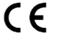
DBB - LAGER AV GEOSYNTETER
DBB - LAGER AV GEOSYNTETER

